# Web端添加医生

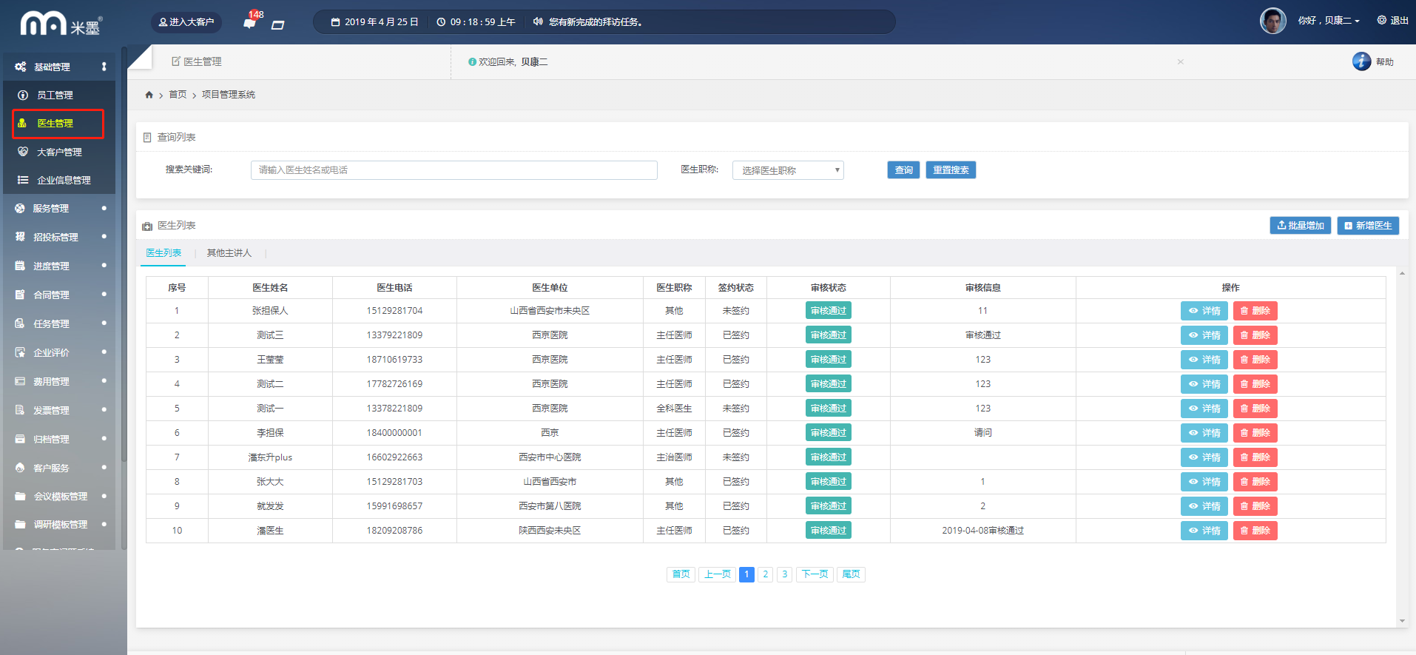

若服务商的拜访医生有准确的头像以及认证资质，则可以使用新增医生按钮，

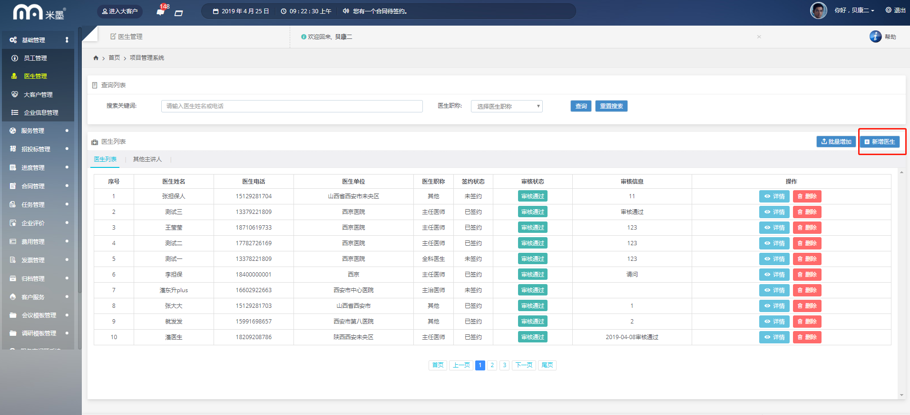

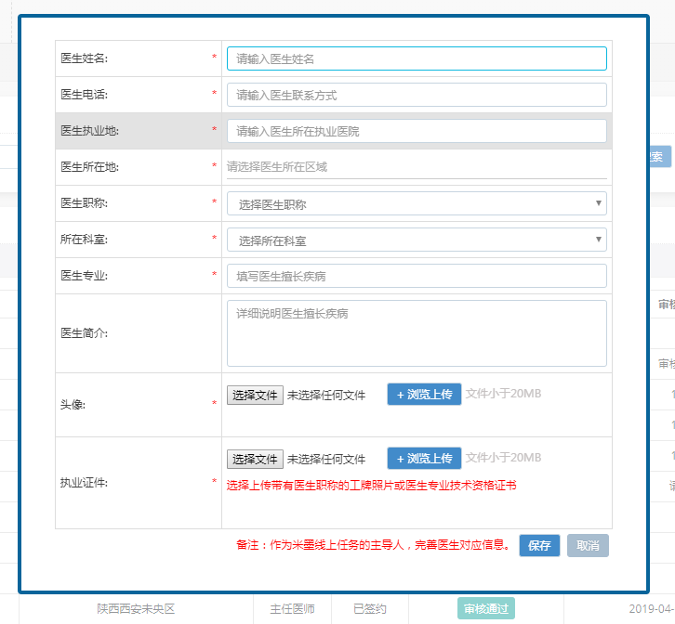

此处上传时，必须填写带星号的类目，（医生简介选择填写），

填写成功后，医生信息就可以被科会和拜访所使用。

当需要输入大量医生时，可以使用批量增加

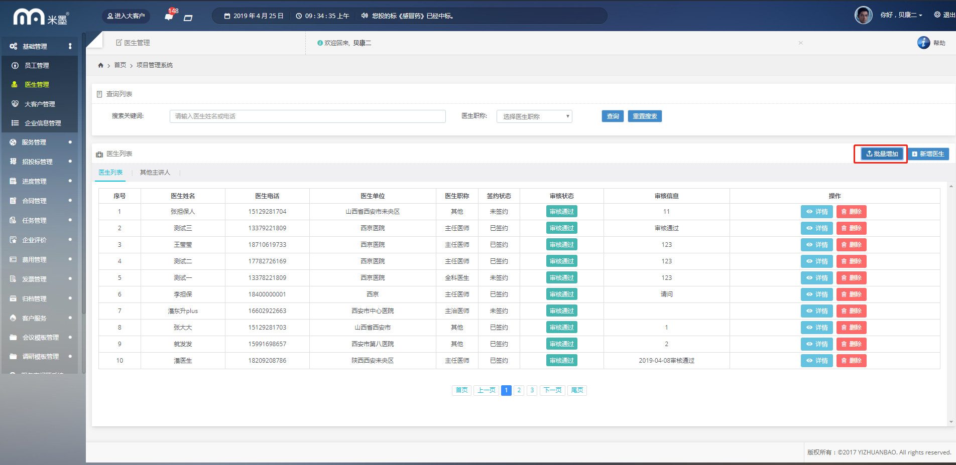

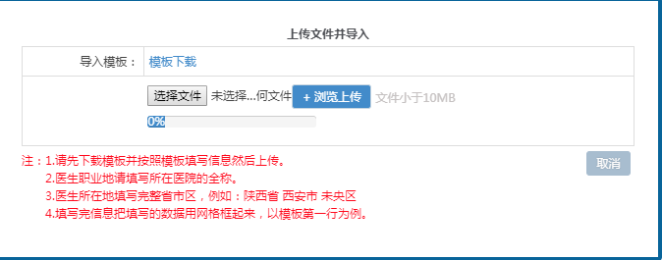

第一步，需要下载模板，并右键EXCEL文件，点击属性，点击解除锁定。

第二步．根据模板上的属性按规则输入或者选取相应的内容，防止空格、空行的存在。

第三步，点击选择文件，选取编辑后的模板，点击浏览上传。人员信息就会出现在系统中。

此处人员并没有认证信息，但是可以先执行拜访和科会任务，后期补上认证信息。

# 拜访

按照原流程投标后即可执行拜访任务，

高级拜访：主任医师、副主任医师

中级拜访：主治医生、全科医生

初级拜访：只可以拜访医护人员、医技医生、药师、医学生、住院医师

注意：高级拜访在系统中可以拜访所有医生、中级拜访可以拜访中级和初级

、初级只能拜访初级，根据任务拜访若职称出现问题，由服务商自己承担。

App操作

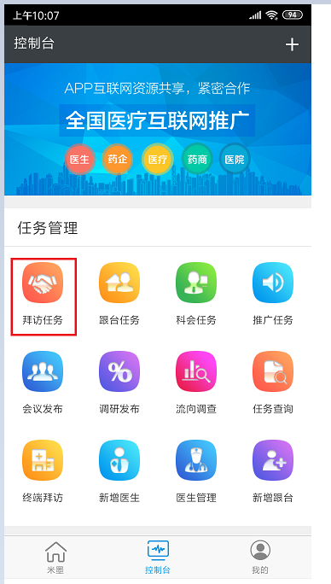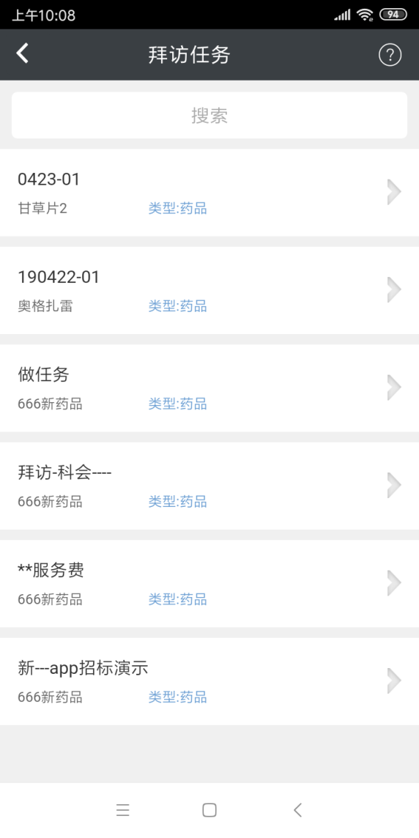

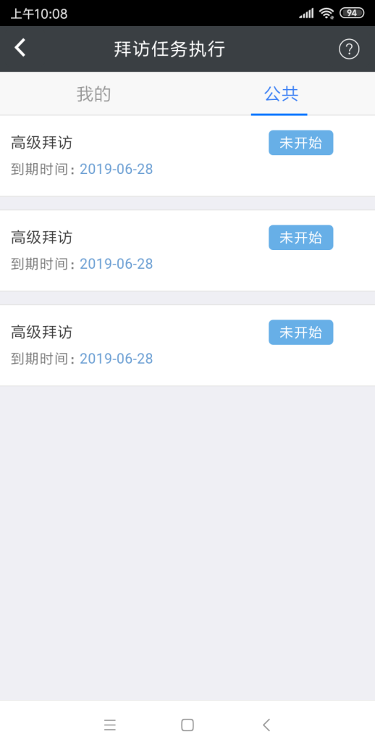 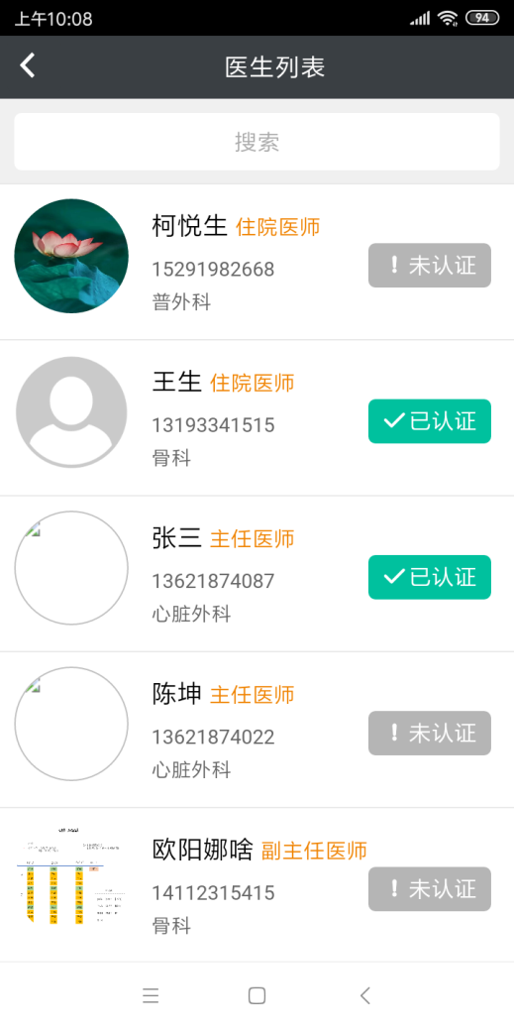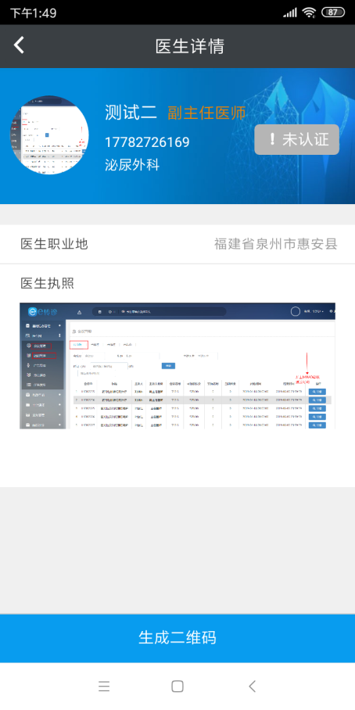

此处的电话号码为导入医生信息时的电话，医生使用微信扫描此处的二维码，在获取验证码输入后，会获取医生当地的位置形成签到设置，达成拜访成功。

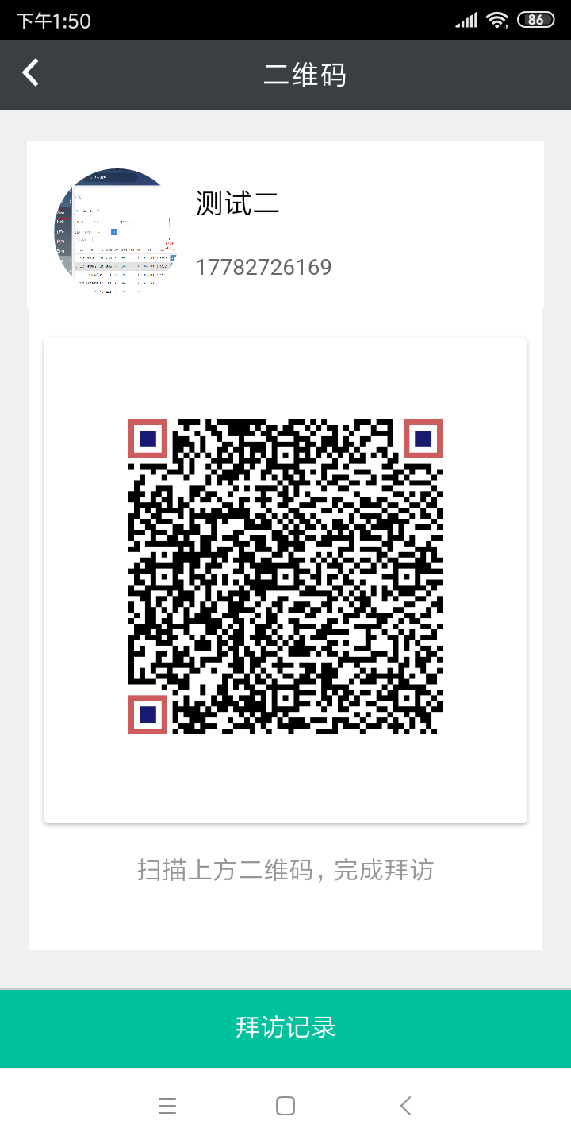 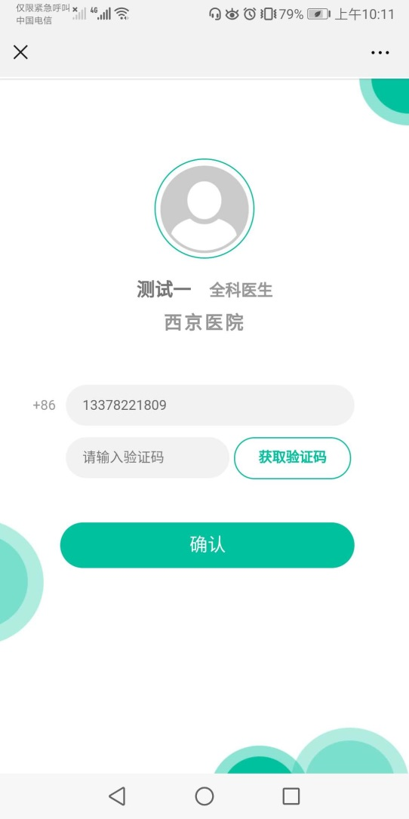

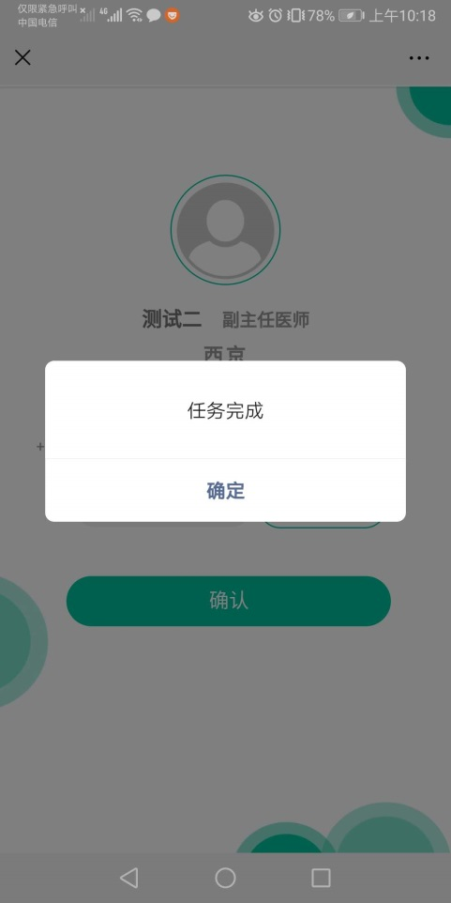

若用户再次扫描，医生使用二维码扫描后，显示已经执行过。

此时任务状态变为执行中

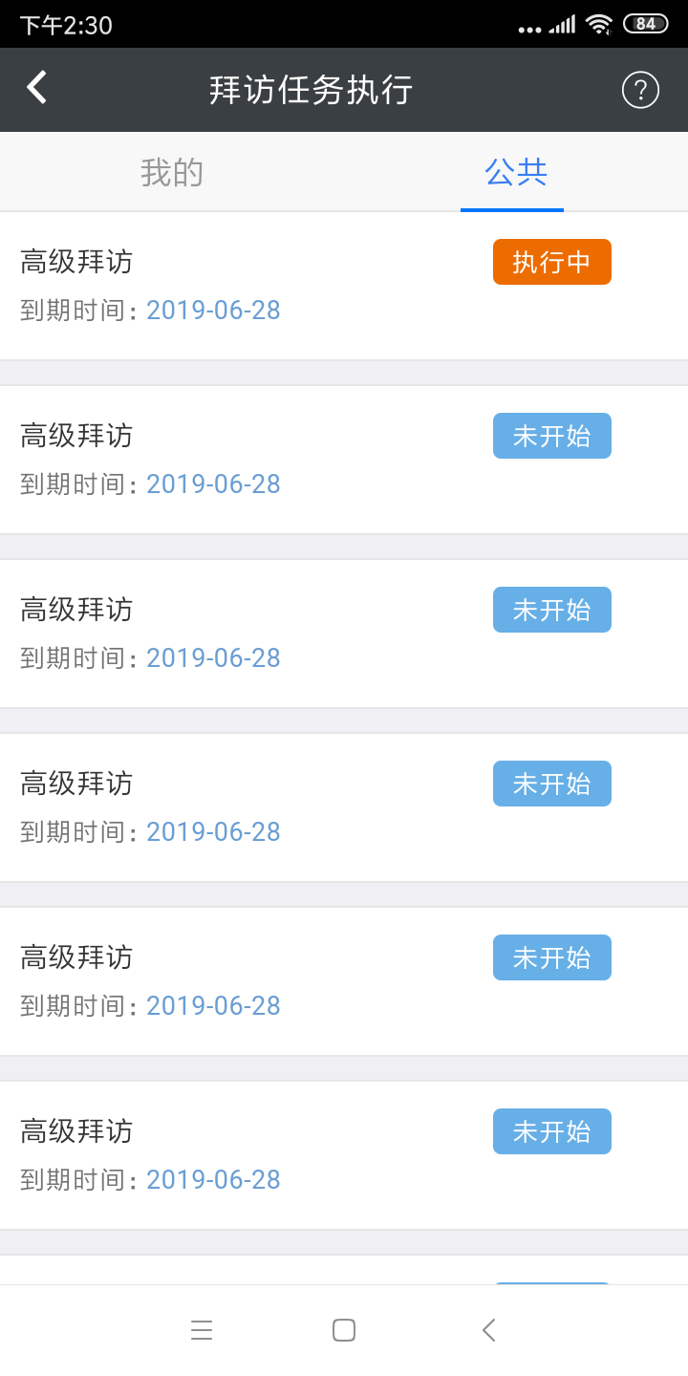

点击该任务可以进入到拜访记录界面。

服务商点击拜访记录，当拜访结果显示为执行中的时候，已经拜访过，但是因为没有认证导致，没有完成。

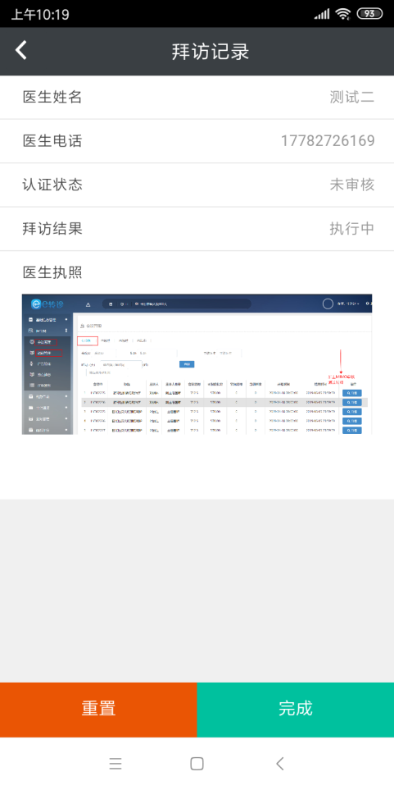 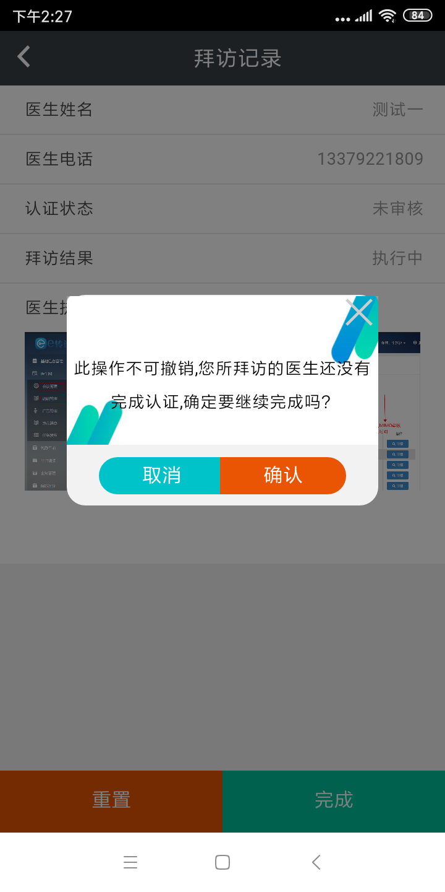

此时需要在Web端完成该医生的认证，后在点击确认，完成拜访任务闭环。若无法提供认证信息，可以选择重置，重新选择医生完成拜访，也可以强制结束该任务。

若医生本身就已经认证过了的话，则直接完成任务。

完成的任务可以在米墨APP 任务查询中查看。

# 科会

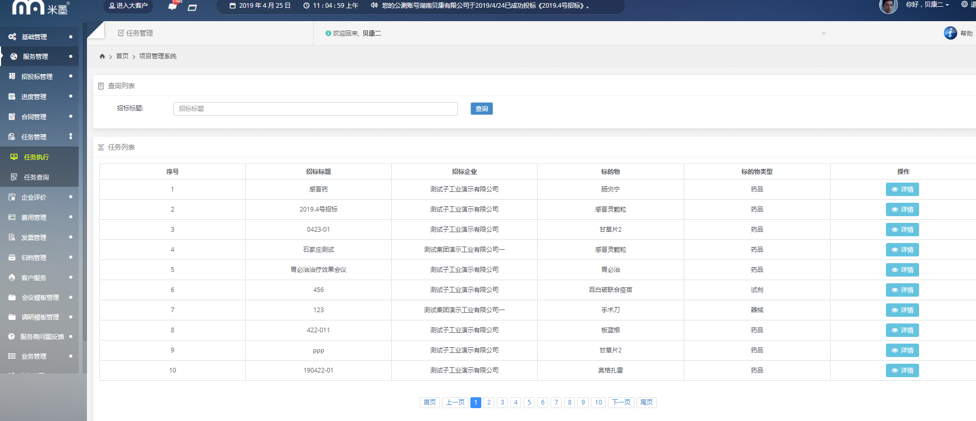

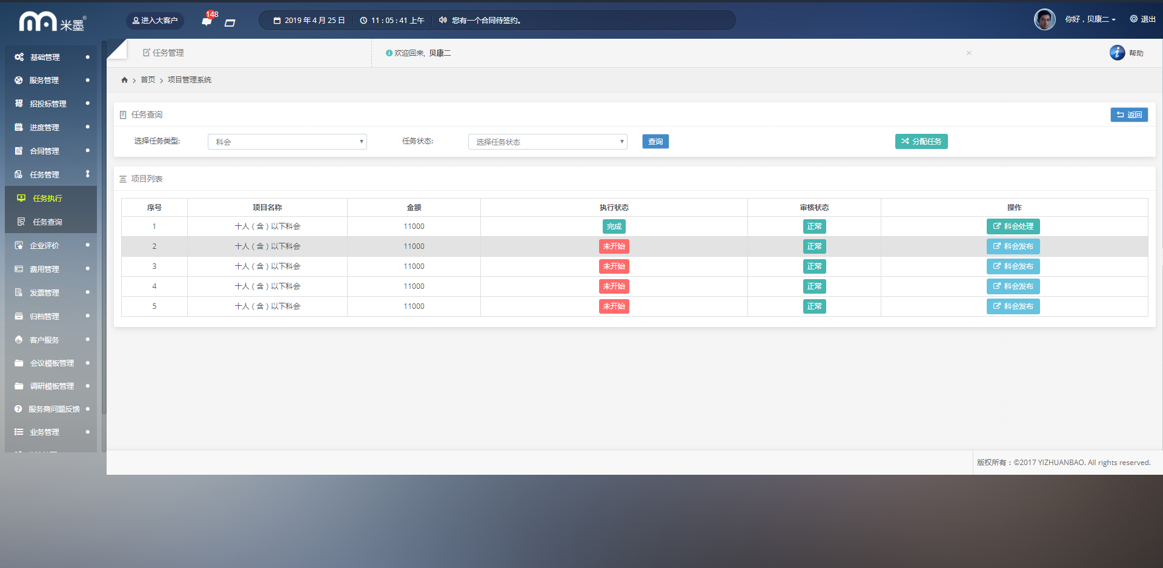

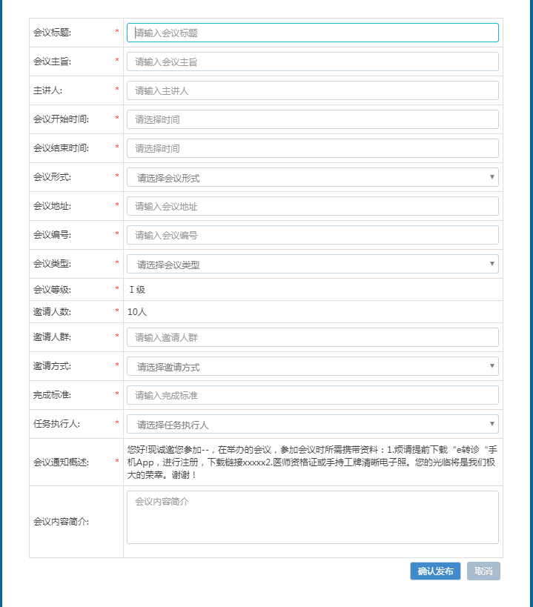

需要填写此处所有内容，主讲人由服务商自行填写（与系统并无关系），会议编号暂且由服务商自行填写（与系统无关系），邀请人群此处填写人群类型，完成标准由服务商自行填写。

在发布后，任务列表会变为进行中，

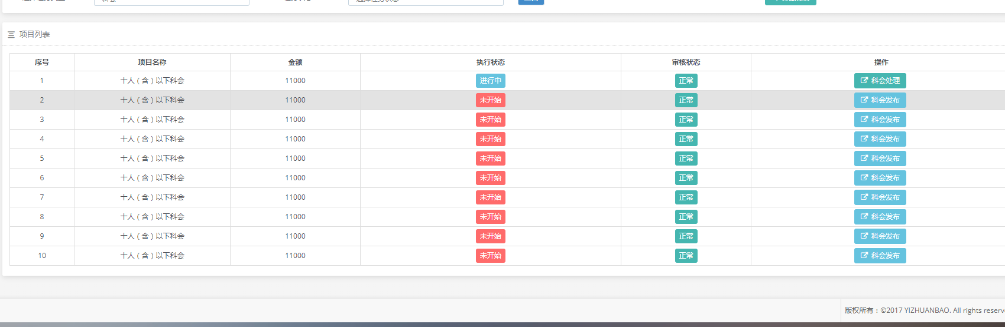

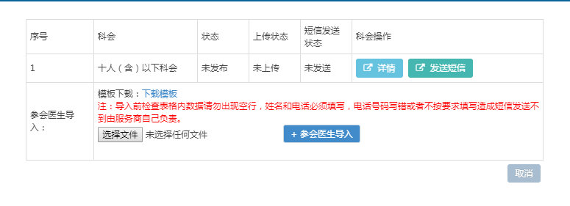

下载模板，(excel需要解除锁定)按要求填写EXCEL文件后，导入该模板后，可以向医生发送模板相关的短信。

注意：该模板与WEB端导入医生模板一致，可以把参加科会的医生编辑一次，上传2次即可。

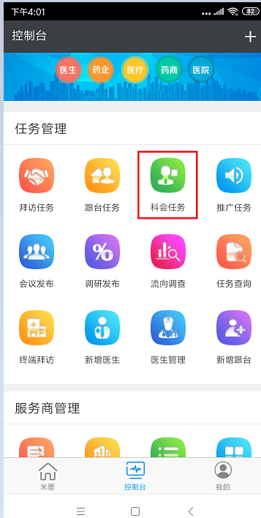 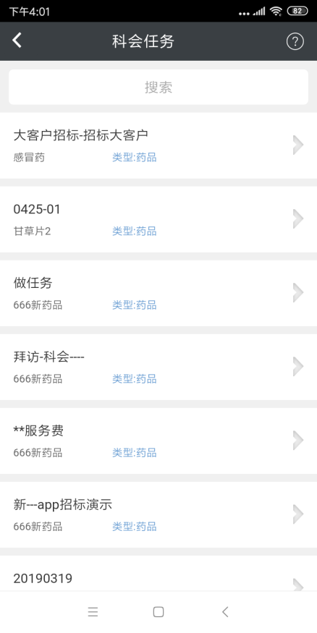

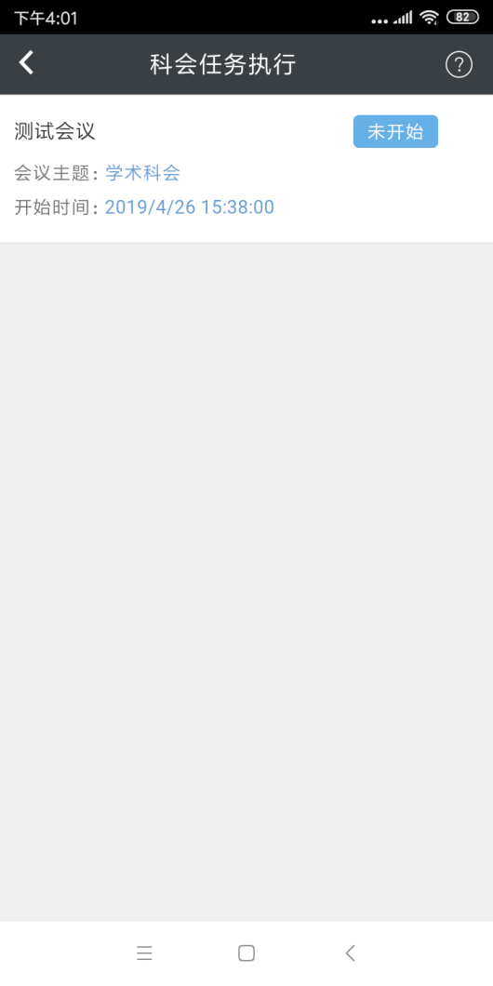 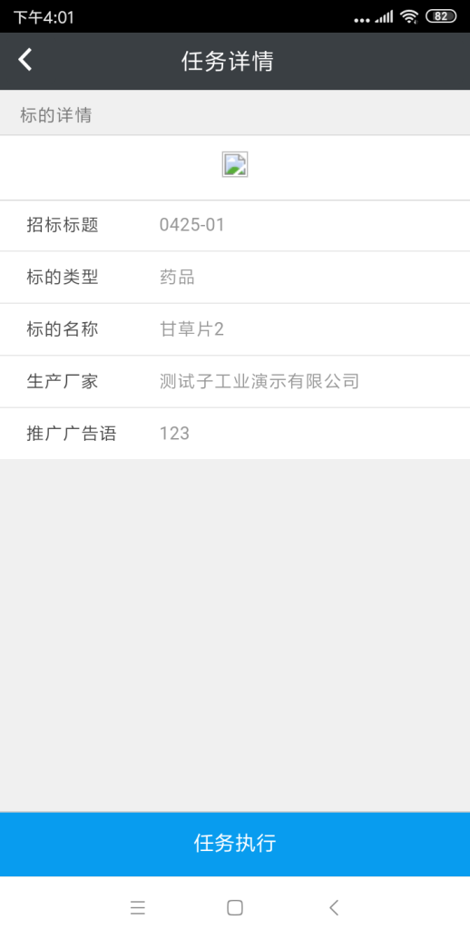

进入到科会记录单后，必须填写纪要文档，才可以进行保存。

当进入到确认会议位置的时候，会自动定位手机位置，这个位置就是会议的位置，当位置不准确的时候可以重新定位。生成签到二维码后将不可再进行改动。

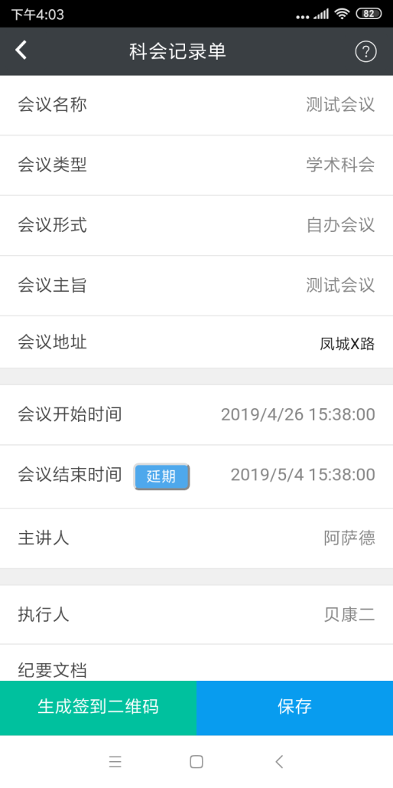 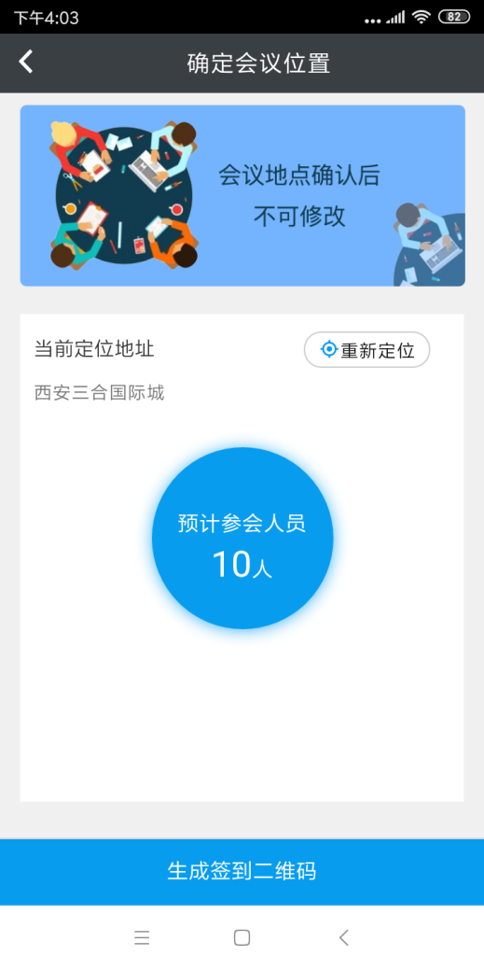

已登记：代表是录入到科会里的医生，

已签到：已经扫描二维码确认的医生，

已认证：签到的医生中认证的人数，签到率是已签到的人数/该科会指定人数

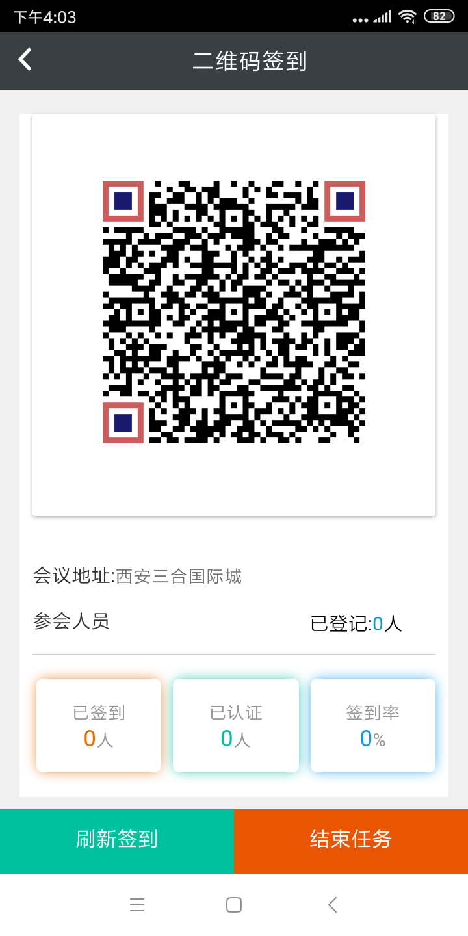

当签到后的已认证的人数达到一定量的时候就会可以结束任务：

10人科会 3人

20人科会11人

30人科会21人

40人科会31人

50人科会41人

70人科会51人

100人科会71人

200人科会101人

被邀请的人员达到会场后扫描二维码，系统会根据地理位置确认是否可签到，在到达已签到区域后，输入手机号，获取验证码。签到过后再次扫描输入相同手机号会提示重复签到。

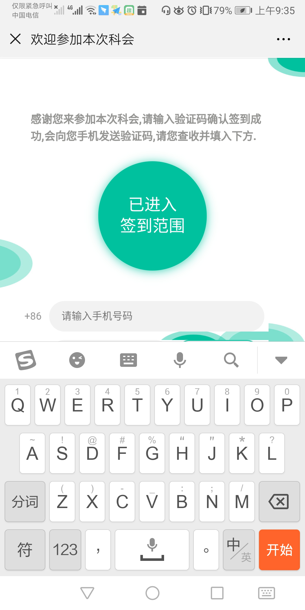

若医生并未在科会中导入信息，扫描后也可以成功签到，但是要填写信息。填写完信息，也可以计算在签到人数中。此时，此人的信息会出现在WEB端中，需要服务商提供信息进行审核，成功后也可以算作认证后人群，当认证人数到达系统设计的最低标准，即可以结束任务。

注意：认证医生要在标的结束之前完成，认证人数到达标准后即可结束任务。

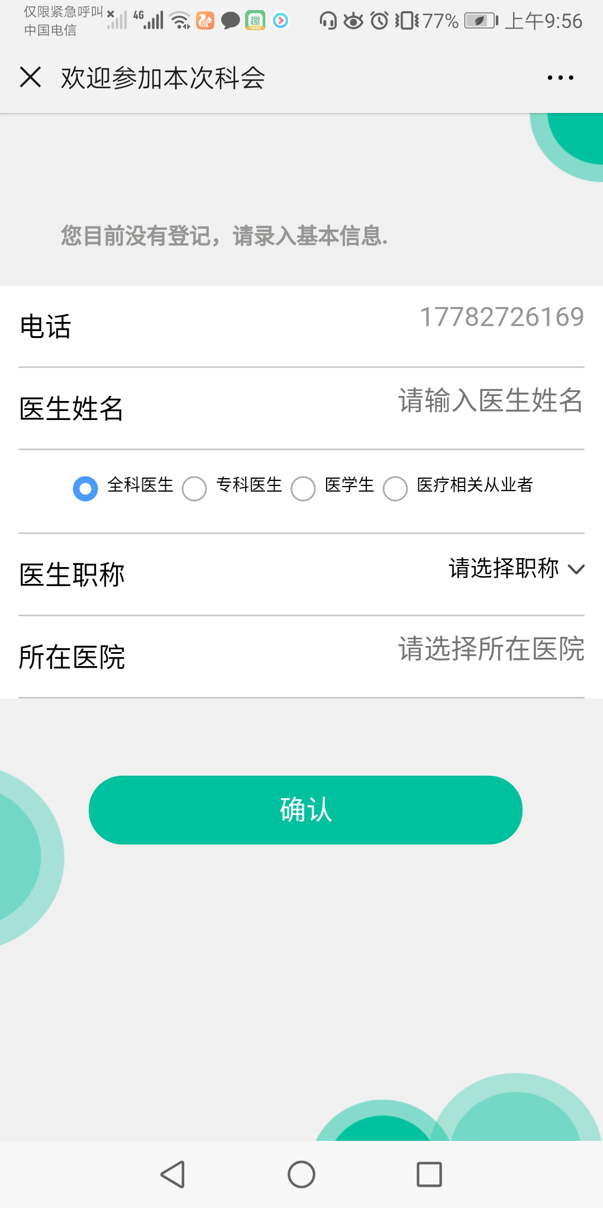

完成任务可在任务查询中查看。